**[Q]** 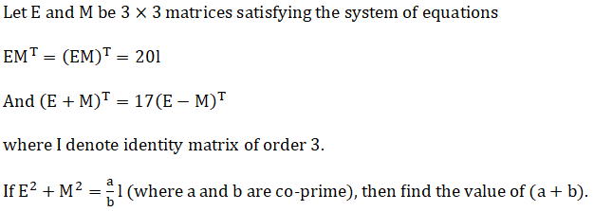

[qtype] NATI

[ans] 743

[Marks]4,1

[sortid] 21

[soln] 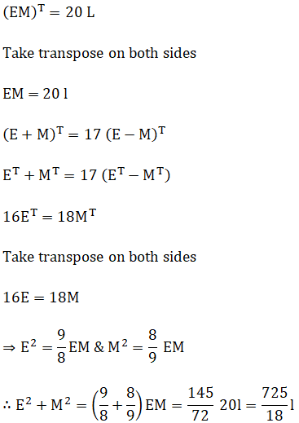

**[Q]** 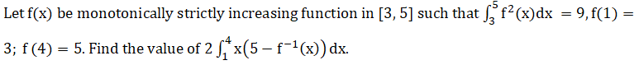

[qtype] NATI

[ans] 7

[Marks]4,1

[sortid] 22

[soln] 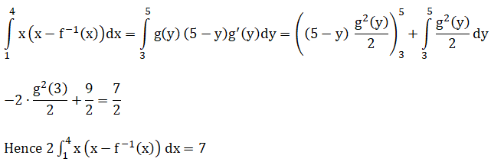

**[Q]** 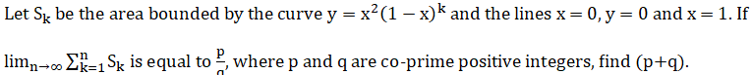

[qtype] NATI

[ans] 7

[Marks]4,1

[sortid] 23

[soln] 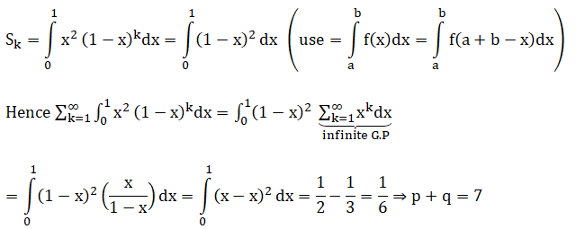

**[Q]** 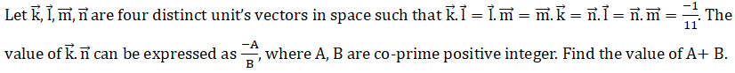

[qtype] NATI

[ans] 108

[Marks]4,1

[sortid] 24

[soln] 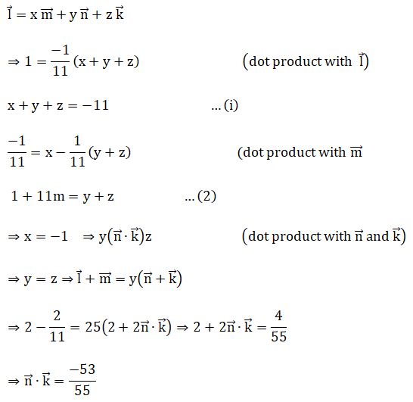

**[Q]** 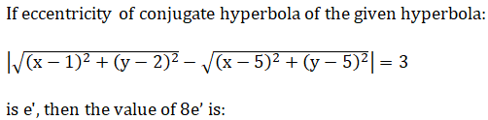

[qtype] NATI

[ans] 10

[Marks]4,1

[sortid] 25

[soln] 

**[Q]** 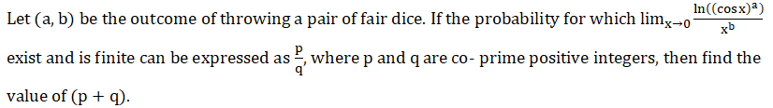

[qtype] NATI

[ans] 4

[Marks]4,1

[sortid] 26

[soln] 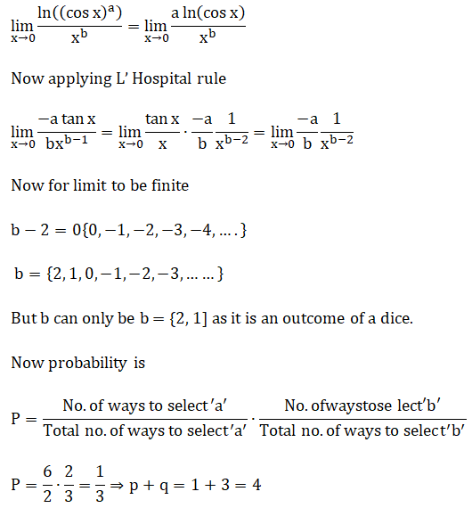

**[Q]** 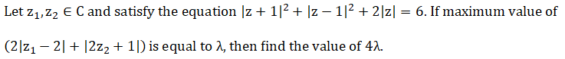

[qtype] NATI

[ans] 36

[Marks]4,1

[sortid] 27

[soln] 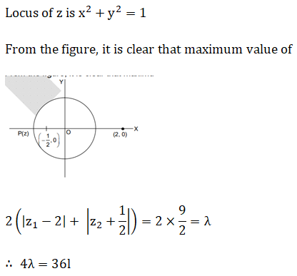

**[Q]** 

[qtype] NATI

[ans] 19

[Marks]4,1

[sortid] 28

[soln] 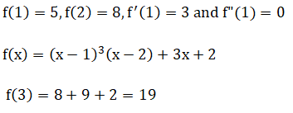

**[Q]** 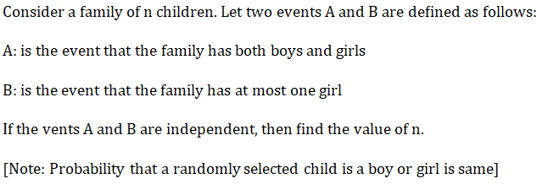

[qtype] NATI

[ans] 3

[Marks]4,1

[sortid] 29

[soln] 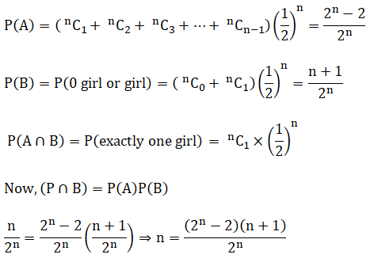

**[Q]** 

[qtype] NATI

[ans] 0

[Marks]4,1

[sortid] 21

[soln] 